环境空气质量月报
2021年第4期

天津市滨海新区生态环境监测中心 2021年5月11日
4月份环境空气质量状况
总体情况：2021年4月，滨海新区环境空气质量达标26天，同比增加2天，达标天数比例为86.7%；重污染天数0天，同比持平；空气质量综合指数（4.38）、PM_{2.5}浓度同比分别下降8.4%和12.2%，PM₁₀浓度同比上升2.7%。6项主要污染物中，PM_{2.5}、PM₁₀、NO₂浓度超过国家标准值，SO₂、CO、O₃这3项污染物浓度均达标。1-4月份，新区累计空气质量达标79天，同比减少5天，达标天数比例为65.8%。
全市排名：4月份，新区环境空气质量综合排名为全市第1名；月度PM_{2.5}浓度（36µg/m³）排名为全市并列第1名，PM_{2.5}同比改善率排名为全市第1名。
1-4月份，新区综合指数为5.15，同比下降2.5%，综合排名为全市第7名；年度PM_{2.5}累计浓度为52µg/m³，同比下降14.8%，按PM_{2.5}同比改善率排名为全市第8名，年度PM_{2.5}浓度排名为全市并列第4名。
区域污染特点：河西一经路PM_{2.5}浓度和PM₁₀浓度均偏高，受扬尘源、燃烧源和机动车综合影响较大；第四大街NO₂浓度偏高，机动车影响较大；西四道O₃浓度偏高，VOCs排放影响相对较大。
街镇排名情况：4月份，滨海新区各街镇空气质量综合排名前三名为汉沽街、保税区海河道、东疆保税港区，排名后三名为开发区顺河路、天津港北疆港和天津港南疆港；开发区顺河路和寨上街并列为PM_{2.5}浓度最高的点位，高新区高新六路位列倒数第三名；PM_{2.5}同比改善程度较差的三个点位为高新区高新六路、开发区顺河路、北大港水库。
1-4月份，新区各街镇空气质量综合排名前三名为中塘镇、新城镇和汉沽街，后三名为天津港北疆港、杭州道街、开发区顺河路；PM_{2.5}浓度最高的点位为小王庄镇，开发区顺河路和太平镇并列倒数第二名；PM_{2.5}同比改善率相对较差的三个点位为胡家园街、太平镇和高新区高新六路。

附表1
滨海新区4月份环境空气质量与去年同期对比
年份 | 细颗粒物(PM_{2.5})  μg/m³ | 可吸入颗粒物(PM₁₀)  μg/m³ | 二氧化硫  (SO₂)  μg/m³ | 二氧化氮  (NO₂)  μg/m³ | 一氧化碳(CO)  mg/m³ | 臭氧  (O₃)  μg/m³ | 综合指数PMI
 |  |  |  |  |  |  | 数值 | 综合排名
2020年 | 41 | 74 | 9 | 39 | 1.1 | 183 | 4.78 | 14
2021年 | 36 | 76 | 8 | 43 | 1.0 | 128 | 4.38 | 1
同期相比 | ↓12.2% | ↑2.7% | ↓11.1% | ↑10.3% | ↓9.1% | ↓30.1% | ↓8.4%
注：“↓”表示同比改善，“↑”表示同比恶化，“—”表示同比持平。

附表2
4月份新区污染物浓度和空气质量综合指数同比改善情况
综合排名 | 点位 | PM₁₀ | PM_{2.5} | SO₂ | NO₂ | CO | O₃ | 综合指数 | 改善率
综合排名 | 点位 | (ug/m³) | (ug/m³) | (ug/m³) | (ug/m³) | (mg/m³) | (ug/m³) | 综合指数 | 综合  指数 | PM_{2.5} | PM₁₀
1 | 生态城汉北路 | 76 | 35 | 9 | 43 | 1.2 | 125 | 4.40 | -10.4% | -18.6% | 5.6%
2 | 大港永明路 | 70 | 35 | 6 | 36 | 1.1 | 130 | 4.09 | -7.3% | -7.9% | -2.8%
3 | 保税区西四道 | 76 | 35 | 8 | 45 | 1.2 | 131 | 4.46 | -7.7% | -12.5% | -1.3%
4 | 汉沽河西一经路 | 80 | 40 | 8 | 41 | 1.1 | 130 | 4.52 | -8.5% | -4.8% | 3.9%
5 | 开发区第四大街 | 78 | 37 | 8 | 51 | 1.0 | 126 | 4.62 | -4.5% | -14.0% | 5.4%
滨海新区 |  | 76 | 36 | 8 | 43 | 1.0 | 128 | 4.38 | -8.4% | -12.2% | 2.7%
国家标准 |  | 70 | 35 | 60 | 40 | 4 | 160 | —— | —— | —— | ——
注：1.排名按照各站点空气质量综合指数和综合指数改善率各占50%权重计算，综合指数越小表明空气质量越好。
2.根据《市生态环境局关于印发“十四五”天津市环境空气质量监测评价点位设置清单的通知》精神，新村街营口道、高新区海泰发展二路点位不再作为市评价点位，无监控数据来源，暂不纳入统计排名。
3.环境空气质量评价结果依据《环境空气质量评价技术规范》计算得出。
4.CO为24小时平均浓度第95百分位数，O₃为日最大8小时平均浓度第90百分位数。

附表3
滨海新区1-4月份各污染物浓度及综合指数同比改善情况
综合排名 | 点位 | PM₁₀ | PM_{2.5} | SO₂ | NO₂ | CO | O₃ | 综合指数 | 改善率
综合排名 | 点位 | (ug/m³) | (ug/m³) | (ug/m³) | (ug/m³) | (mg/m³) | (ug/m³) | 综合指数 | 综合  指数 | PM₁₀ | PM_{2.5}
1 | 大港永明路 | 84 | 52 | 9 | 44 | 1.6 | 111 | 5.03 | -4.4% | -17.5% | 10.5%
2 | 生态城汉北路 | 85 | 49 | 10 | 45 | 1.4 | 109 | 4.93 | -2.8% | -16.9% | 19.7%
3 | 保税区西四道 | 92 | 52 | 8 | 48 | 1.6 | 109 | 5.21 | -3.5% | -16.1% | 19.5%
4 | 汉沽河西一经路 | 89 | 54 | 9 | 45 | 1.6 | 115 | 5.20 | -0.2% | -6.9% | 17.1%
5 | 开发区第四大街 | 93 | 53 | 9 | 53 | 1.6 | 99 | 5.33 | -0.7% | -14.5% | 25.7%
滨海新区 |  | 88 | 52 | 9 | 47 | 1.6 | 107 | 5.15 | -2.5% | -14.8% | 17.3%
国家标准 |  | 70 | 35 | 60 | 40 | 4.0 | 160 | —— | —— | —— | ——
注：1. 排名按照各站点空气质量综合指数和综合指数改善率各占50%权重计算，综合指数越小表明空气质量越好。2.红色表示改善率不降反升，黄色表示改善率未恶化但仍未达到改善目标。
3.统计数据已按照环境保护部《受沙尘天气过程影响城市空气质量评价补充规定》对沙尘天气颗粒物数据进行剔除。
4.CO为24小时平均浓度第95百分位数，O₃为日最大8小时平均浓度第90百分位数.

附表4 2021年4月全市各区及功能区环境空气质量综合排名及主要污染物浓度
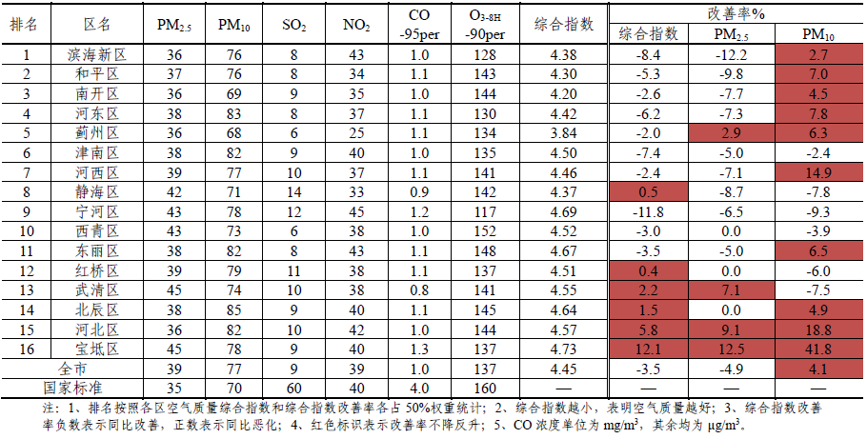

附表5 2021年1-4月全市各区及功能区环境空气质量综合排名及主要污染物浓度
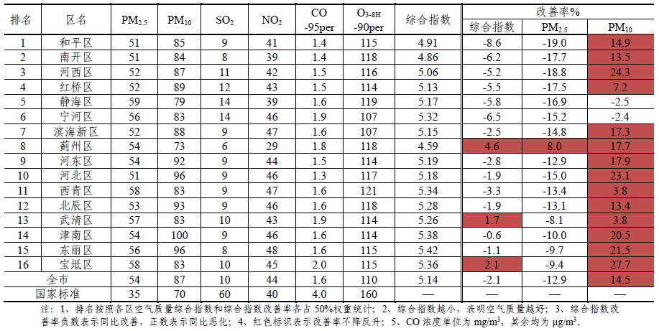
附表6 4月份滨海新区各街镇环境空气质量综合排名情况
排名 | 地区 | 月累计值 |  |  |  |  |  |  | 同比改善率
排名 | 地区 | 综合指数 | PM_{2.5} | PM₁₀ | SO₂ | NO₂ | CO_{-95PER} | O_{3-8H-90PER} | 综合指数 | PM_{2.5} | PM₁₀
1 | 汉沽街 | 4.21 | 43 | 60 | 10 | 34 | 1.7 | 107 | -23.0% | -18.9% | -36.2%
2 | 保税区海河道 | 3.96 | 37 | 70 | 10 | 43 | 1.2 | 56 | -10.2% | -9.8% | -1.4%
3 | 东疆保税港区 | 4.36 | 37 | 73 | 10 | 51 | 1.1 | 85 | -11.2% | -17.8% | -7.6%
4 | 新城镇 | 4.26 | 41 | 73 | 5 | 38 | 1.4 | 107 | -9.4% | 2.5% | -17.0%
5 | 中塘镇 | 3.77 | 31 | 67 | 8 | 33 | 1.1 | 109 | -6.9% | -16.2% | 6.3%
6 | 生态城汉北路 | 4.40 | 35 | 76 | 9 | 43 | 1.2 | 125 | -10.4% | -18.6% | 5.6%
7 | 大港永明路 | 4.09 | 35 | 70 | 6 | 36 | 1.1 | 130 | -7.3% | -7.9% | -2.8%
8 | 南港工业区 | 4.23 | 37 | 67 | 10 | 43 | 0.7 | 124 | -7.8% | -5.1% | -17.3%
9 | 汉沽河西一经路 | 4.52 | 40 | 80 | 8 | 41 | 1.1 | 130 | -8.5% | -4.8% | 3.9%
10 | 保税区西四道 | 4.46 | 35 | 76 | 8 | 45 | 1.2 | 131 | -7.7% | -12.5% | -1.3%
11 | 古林街 | 4.21 | 39 | 69 | 6 | 31 | 2.0 | 117 | -5.2% | -9.3% | -6.8%
12 | 北塘街 | 4.58 | 39 | 68 | 11 | 37 | 2.6 | 118 | -7.7% | -17.0% | -15.0%
13 | 杨家泊镇 | 4.76 | 38 | 70 | 12 | 43 | 2.7 | 114 | -7.9% | -13.6% | -23.9%
14 | 胡家园街 | 4.52 | 41 | 63 | 11 | 45 | 1.4 | 127 | -5.4% | -2.4% | 23.5%
15 | 海滨街 | 4.34 | 42 | 64 | 10 | 29 | 1.1 | 168 | 2.8% | -6.7% | -25.6%
16 | 高新区高新六路 | 4.70 | 48 | 67 | 8 | 34 | 2.3 | 129 | -6.7% | 23.1% | -2.9%
17 | 新北街 | 4.61 | 35 | 73 | 9 | 43 | 2.5 | 113 | -4.6% | -14.6% | -13.1%
18 | 开发区第四大街 | 4.62 | 37 | 78 | 8 | 51 | 1.0 | 126 | -4.5% | -14.0% | 5.4%
19 | 新河街 | 4.91 | 44 | 90 | 9 | 42 | 1.7 | 116 | -6.5% | -8.3% | 1.1%
20 | 小王庄镇 | 4.72 | 45 | 81 | 7 | 35 | 2.1 | 118 | -5.0% | -4.3% | -5.8%
21 | 太平镇 | 4.83 | 46 | 72 | 7 | 29 | 2.8 | 151 | -0.8% | 0.0% | -14.3%
22 | 北大港水库 | 4.65 | 40 | 68 | 15 | 31 | 2.6 | 137 | 10.5% | 14.3% | 4.6%
23 | 大沽街 | 5.15 | 38 | 85 | 11 | 62 | 1.8 | 107 | -2.8% | -13.6% | -9.6%
24 | 杭州道街 | 5.07 | 40 | 76 | 13 | 51 | 1.9 | 138 | 3.0% | -2.4% | 8.6%
25 | 寨上街 | 5.35 | 49 | 78 | 14 | 45 | 2.6 | 132 | 2.7% | 14.0% | 0.0%
26 | 天津港南疆港 | 5.10 | 39 | 86 | 9 | 49 | 2.2 | 132 | 6.0% | -9.3% | 10.3%
27 | 天津港北疆港 | 5.70 | 45 | 84 | 10 | 69 | 2.4 | 113 | 3.4% | 4.7% | -7.7%
28 | 开发区顺河路 | 5.43 | 49 | 74 | 10 | 59 | 2.7 | 102 | 14.8% | 16.7% | -3.9%
注：1.按综合指数和综合指数改善率各占50%权重的综合排名排序。2.原市控点位新村街营口道、高新区海泰发展二路点位因监测点位设置调整无监控数据来源，暂不纳入统计排名。

新区1-4月份各街镇空气质量排名情况
附表7
排名 | 地区 | 年累计值 |  |  |  |  |  |  | 同比改善率
排名 | 地区 | 综合指数 | PM_{2.5} | PM₁₀ | SO₂ | NO₂ | CO_{-95PER} | O_{3-8H-90PER} | 综合指数 | PM_{2.5} | PM₁₀
全区（国市控） |  | 5.15 | 52 | 88 | 9 | 47 | 1.6 | 107 | -2.5% | -14.8% | 17.3%
1 | 中塘镇 | 4.56 | 48 | 79 | 10 | 32 | 1.9 | 98 | -7.3% | -20.0% | 16.2%
2 | 新城镇 | 4.86 | 55 | 86 | 7 | 33 | 2.2 | 90 | -8.3% | -14.1% | 10.3%
3 | 汉沽街 | 4.92 | 56 | 73 | 10 | 38 | 2.2 | 98 | -11.2% | -11.1% | -21.5%
4 | 古林街 | 4.70 | 52 | 79 | 6 | 30 | 2.4 | 101 | -4.9% | -13.3% | 5.3%
5 | 保税区海河道 | 4.62 | 51 | 81 | 10 | 42 | 1.8 | 52 | -4.3% | -13.6% | 8.0%
6 | 高新区高新六路 | 4.92 | 55 | 72 | 9 | 35 | 2.4 | 111 | -7.3% | -1.8% | 5.9%
7 | 海滨街 | 4.86 | 53 | 72 | 10 | 30 | 1.8 | 152 | -3.8% | -20.9% | -22.6%
8 | 东疆保税港区 | 4.94 | 49 | 84 | 12 | 49 | 1.7 | 77 | -6.8% | -21.0% | 9.1%
9 | 太平镇 | 5.29 | 58 | 84 | 9 | 31 | 2.8 | 128 | -9.1% | 3.6% | -2.3%
10 | 大港永明路 | 5.03 | 52 | 84 | 9 | 44 | 1.6 | 111 | -4.4% | -17.5% | 10.5%
11 | 生态城汉北路 | 4.93 | 49 | 85 | 10 | 45 | 1.4 | 109 | -2.8% | -16.9% | 19.7%
12 | 北塘街 | 5.18 | 53 | 78 | 10 | 41 | 3.0 | 97 | -3.7% | -24.3% | 1.3%
13 | 新北街 | 4.88 | 42 | 76 | 13 | 43 | 2.7 | 97 | 2.7% | -4.5% | -1.3%
14 | 北大港水库 | 4.91 | 48 | 77 | 12 | 35 | 2.6 | 113 | 1.4% | -15.8% | 8.5%
15 | 保税区西四道 | 5.21 | 52 | 92 | 8 | 48 | 1.6 | 109 | -3.5% | -16.1% | 19.5%
16 | 小王庄镇 | 5.48 | 60 | 93 | 8 | 39 | 2.7 | 104 | -6.2% | -20.0% | 0.0%
17 | 南港工业区 | 5.29 | 51 | 78 | 11 | 43 | 3.0 | 114 | -2.6% | -22.7% | 1.3%
18 | 新河街 | 5.28 | 55 | 91 | 10 | 44 | 2.1 | 98 | -2.4% | -14.1% | 11.0%
19 | 汉沽河西一经路 | 5.20 | 54 | 89 | 9 | 45 | 1.6 | 115 | -0.2% | -6.9% | 17.1%
20 | 开发区第四大街 | 5.33 | 53 | 93 | 9 | 53 | 1.6 | 99 | -0.7% | -14.5% | 25.7%
21 | 杨家泊镇 | 5.48 | 51 | 86 | 12 | 47 | 3.1 | 100 | -2.1% | -20.3% | -4.4%
22 | 胡家园街 | 5.13 | 54 | 77 | 15 | 44 | 1.9 | 105 | 6.2% | 3.8% | 22.2%
23 | 寨上街 | 5.52 | 53 | 82 | 15 | 49 | 2.5 | 116 | 3.0% | -10.2% | 1.2%
24 | 大沽街 | 5.92 | 57 | 89 | 17 | 63 | 2.3 | 92 | 0.7% | -9.5% | -1.1%
25 | 天津港南疆港 | 5.40 | 50 | 81 | 9 | 54 | 2.3 | 116 | 10.7% | -16.7% | 9.5%
26 | 开发区顺河路 | 5.68 | 58 | 80 | 10 | 57 | 2.8 | 92 | 3.6% | -3.3% | 3.9%
27 | 杭州道街 | 5.66 | 54 | 79 | 17 | 52 | 2.7 | 117 | 4.6% | -5.3% | 9.7%
28 | 天津港北疆港 | 5.85 | 53 | 84 | 11 | 68 | 2.7 | 92 | 4.1% | -13.1% | 0.0%
注：1.按综合指数和综合指数改善率各占50%权重的综合排名排序。2.原市控点位新村街营口道、高新区海泰发展二路点位因监测点位设置调整无监控数据来源，暂不纳入统计排名。3.统计数据已按照环境保护部《受沙尘天气过程影响城市空气质量评价补充规定》对沙尘天气颗粒物数据进行剔除。

